T.C
DEMİRKÖY KAYMAKAMLIĞI
DEMİRKÖY ANADOLU LİSESİ MÜDÜRLÜĞÜ



2024-2028 STRATEJİK PLANI


Sunuş

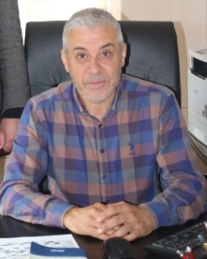
Demirköy Anadolu Lisesi olarak bizler bilgi toplumunun gün geçtikçe artan bilgi arayışını karşılayabilmek için eğitim, öğretim, topluma hizmet görevlerimizi arttırmak istemekteyiz. Var olan değerlerimiz doğrultusunda dürüst, tarafsız, adil, sevgi dolu, iletişime açık, çözüm üreten, yenilikçi, önce insan anlayışına sahip bireyler yetiştirmek bizim temel hedefimizdir.
Demirköy Anadolu Lisesi stratejik planlama çalışmasına, Durum Analizi yapılarak başlanmıştır. Durum Analizi tüm idari personelin ve öğretmenlerin katılımıyla uzun süren bir çalışma sonucu ilk şeklini almış, sonra Okul yönetimi ile öğretmenlerden oluşan dört kişilik bir kurul tarafından yapılmıştır. Durum Analizi sonuçlarına göre stratejik planlama aşamasına geçilmiştir. Bu süreçte okulun amaçları, hedefleri, hedeflere ulaşmak için gerekli stratejiler, eylem planı ve sonuçta başarı veya başarısızlığın göstergeleri ortaya konulmuştur. Denilebilir ki GZFT analizi bir kilometre taşıdır ve okulumuzun bugünkü resmidir. Stratejik planlama ise bugünden yarına nasıl hazırlanmamız gerektiğine dair kalıcı bir belgedir. Stratejik Plan'da belirlenen hedeflerimizi ne ölçüde gerçekleştirdiğimiz, plan dönemi içindeki her yılsonunda gözden geçirilecek ve gereken Revizyonlar yapılacaktır.
Demirköy Anadolu Lisesi Stratejik Planı (2024-2028)’nda belirlenecek amaç ve hedeflere ulaşmamızın okulumuzun gelişme ve kurumsallaşma süreçlerine önemli katkılar sağlayacağına inanmaktayız. Planın hazırlanmasında emeği geçen Stratejik Plan Kuruluna ve uygulanmasında yardımcı olacak tüm kurum ve kuruluşlara öğretmen, öğrenci ve velilerimize teşekkür ederim.

Kemalettin MAYADAĞ
Okul Müdürü
İçindekiler
Sunuş 3
İçindekiler 4
BÖLÜM I: GİRİŞ ve PLAN HAZIRLIK SÜRECİ 5
BÖLÜM II: DURUM ANALİZİ 6
Okulun Kısa Tanıtımı * 6
Okulun Mevcut Durumu: Temel İstatistikler 7
PAYDAŞ ANALİZİ 12
GZFT (Güçlü, Zayıf, Fırsat, Tehdit) Analizi 14
Gelişim ve Sorun Alanları 16
BÖLÜM III: MİSYON, VİZYON VE TEMEL DEĞERLER 19
MİSYONUMUZ * 19
VİZYONUMUZ * 19
TEMEL DEĞERLERİMİZ * 19
BÖLÜM IV: AMAÇ, HEDEF VE EYLEMLER 21
TEMA I: EĞİTİM VE ÖĞRETİME ERİŞİM 21
TEMA II: EĞİTİM VE ÖĞRETİMDE KALİTENİN ARTIRILMASI 24
TEMA III: KURUMSAL KAPASİTE 28
V. BÖLÜM: MALİYETLENDİRME 32
EKLER: 34

BÖLÜM I: GİRİŞ ve PLAN HAZIRLIK SÜRECİ
2024-2028 dönemi stratejik plan hazırlanması süreci Üst Kurul ve Stratejik Plan Ekibinin oluşturulması ile başlamıştır. Ekip tarafından oluşturulan çalışma takvimi kapsamında ilk aşamada durum analizi çalışmaları yapılmış ve durum analizi aşamasında paydaşlarımızın plan sürecine aktif katılımını sağlamak üzere paydaş anketi, toplantı ve görüşmeler yapılmıştır.
Durum analizinin ardından geleceğe yönelim bölümüne geçilerek okulumuzun amaç, hedef, gösterge ve eylemleri belirlenmiştir. Çalışmaları yürüten ekip ve kurul bilgileri altta verilmiştir.

STRATEJİK PLAN ÜST KURULU

Üst Kurul Bilgileri |  | Ekip Bilgileri
Adı Soyadı | Unvanı | Adı Soyadı | Unvanı
Kemalettin MAYADAĞ | Müdür | İsmail AKSÖZ | Öğretmen
Sabri TOPAL | Öğretmen | Fatmagül TURAN | Öğretmen
Müsebbiye İLHAN | Öğretmen | Elçin HAZAR | Öğretmen
Abdülselam KARAKAŞ | Okul Aile Birliği Bşk. | Merve GÜNEY DANIŞIK | Öğretmen
Zeynep DURAN | Okul Aile Birliği Üyesi

BÖLÜM II: DURUM ANALİZİ
Durum analizi bölümünde okulumuzun mevcut durumu ortaya konularak neredeyiz sorusuna yanıt bulunmaya çalışılmıştır.
Bu kapsamda okulumuzun kısa tanıtımı, okul künyesi ve temel istatistikleri, paydaş analizi ve görüşleri ile okulumuzun Güçlü Zayıf Fırsat ve Tehditlerinin (GZFT) ele alındığı analize yer verilmiştir.

Okulun Kısa Tanıtımı
Demirköy Anadolu Lisesi Resmi, Gündüz öğretimi yapan, 1965 yılında Demirköy halkının elbirliğiyle inşa edilmiş ve Ortaokul olarak 1965-1966 yılında Eğitim-Öğretime başlamıştır. İlk adı Mareşal Fevzi Çakmak Ortaokuludur. 1975-1976 Eğitim-Öğretim yılında lise kısmı da kurularak Ortaokul-Lise bünyesine alınmıştır. 1998-1999 Eğitim-Öğretim yılında Ortaokul öğrencilerinin Fatih İlköğretim Okuluna nakledilmesiyle genel lise olarak eğitim-öğretimine devam etmiştir.
2013-2014 Eğitim Öğretim yılının Mayıs ayından itibaren okulumuzun ismi Demirköy Çok Programlı Anadolu Lisesi olarak değiştirilmiş, Çok Programlı Anadolu Lisesi kapsamında okulumuzda Bilişim Teknolojileri ve Muhasebe Finansman Bölümleri açılmıştır. Okulumuzda açılmış olan Muhasebe Finansman bölümüne öğrenci talebinin olmaması nedeniyle bu bölüm kapatılarak yerine Mobilya ve İç Mekan Tasarımı Bölümü açılmıştır. Meslek bölümlerine öğrenci talebinin az olmasından dolayı yapılan inceleme sonucunda okulumuzun Anadolu Lisesi olarak dönüştürülmesi Bakanlık tarafından uygun bulunmuş, 2018-2019 Eğitim-Öğretim yılı başından itibaren Demirköy Anadolu Lisesi olarak eğitim öğretim hizmetine devam etmektedir.
Okulumuz;
- 2015-2016 Eğitim Öğretim yılında yapmış olduğu e-twinning çalışmalarıyla Ulusal Kalite Etiketi' ne layık görülmüştür.
- 2017-2018 Eğitim Öğretim yılında "ASP ile Veritabanı Stajı" adlı Erasmus+ projesini başarılı bir şekilde yürütmüş ve projeyi sonlandırmıştır.
- 2017-2018 Eğitim Öğretim yılında katılmış olduğu TÜBİTAK 49. Lise Öğrencileri Araştırma Projeleri Yarışmasına katılmış ve bölge finaline kalmıştır.
- 2018-2019 Eğitim Öğretim yılında Okul Sporları kapsamında yapılan müsabakalar neticesinde Voleybol Genç Erkek kategorisinde il 4. sü olmuştur.
- 2018-2019 Eğitim Öğretim yılı başında planlana ve kısa zaman içerisinde açılacak olan Robotik Kodlama Sınıfı için çalışmalar devam etmektedir.
- 2019-2020 Eğitim öğretim yılında Masa Tenisi müsabakalarında il 2. Olmuştur.
- 2022-2023 Eğitim Öğretim yılında kız futsal takımımız il ve bölge 1.si olarak Türkiye finallerine katılmıştır.
- 2023-2024 Eğitim Öğretim yılında kız futsal takımımız il 2.si olmuştur.
- 2023-2024 Eğitim Öğretim yılında Muay-Thai branşında il 1.si olan birçok öğrencimiz Türkiye finallerine katılmıştır.
- 2023-2024 Eğitim Öğretim yılında güreş takımımız il 1.si olarak Türkiye finallerine katılmıştır.

Okulun Mevcut Durumu: Temel İstatistikler

Okul Künyesi
Okulumuzun temel girdilerine ilişkin bilgiler altta yer alan okul künyesine ilişkin tabloda yer almaktadır.

Temel Bilgiler Tablosu- Okul Künyesi
İli: KIRKLARELİ |  |  |  | İlçesi: DEMİRKÖY
Adres: | Mahalle: HAMDİBEY Cadde/Sokak:CUMHURİYET Dış Kapı No:2 DEMİRKÖY/KIRKLARELİ |  |  | Coğrafi Konum (link)*: |  | https://goo.gl/maps/ZkSySQ8gFsL2
Telefon Numarası: | 02886815031 |  |  | Faks Numarası: |  | 02886815031
e- Posta Adresi: | 764978@meb.k12.tr |  |  | Web sayfası adresi: |  | demirkoyanadolulisesi.meb.k12.tr
Kurum Kodu: | 764978 |  |  | Öğretim Şekli: |  | Tam Gün
Okulun Hizmete Giriş Tarihi : 1965 |  |  |  | Toplam Çalışan Sayısı * |  | 17
Öğrenci Sayısı: | Kız | 71 |  | Öğretmen Sayısı | Kadın | 10
Öğrenci Sayısı: | Erkek | 69 |  | Öğretmen Sayısı | Erkek | 4
Öğrenci Sayısı: | Toplam | 140 |  | Öğretmen Sayısı | Toplam | 14
Derslik Başına Düşen Öğrenci Sayısı |  |  | :18 | Şube Başına Düşen Öğrenci Sayısı |  |  | :20
Öğretmen Başına Düşen Öğrenci Sayısı |  |  | :10 | Şube Başına 30’dan Fazla Öğrencisi Olan Şube Sayısı |  |  | :0
Öğrenci Başına Düşen Toplam Gider Miktarı* |  |  | 300 | Öğretmenlerin Kurumdaki Ortalama Görev Süresi |  |  | 2

Çalışan Bilgileri
Okulumuzun çalışanlarına ilişkin bilgiler altta yer alan tabloda belirtilmiştir.
Çalışan Bilgileri Tablosu*
Unvan* | Erkek | Kadın | Toplam
Okul Müdürü ve Müdür Yardımcısı | 2 | 0 | 2
Sınıf Öğretmeni | 0 | 0 | 0
Branş Öğretmeni | 4 | 10 | 14
Rehber Öğretmen | 0 | 0 | 0
İdari Personel | 0 | 0 | 0
Yardımcı Personel | 1 | 0 | 1
Güvenlik Personeli | 0 | 0 | 0
Toplam Çalışan Sayıları | 8 | 7 | 17

Okulumuz Bina ve Alanları
Okulumuzun binası ile açık ve kapalı alanlarına ilişkin temel bilgiler altta yer almaktadır.

Okul Yerleşkesine İlişkin Bilgiler
Okul Bölümleri * |  | Özel Alanlar | Var | Yok
Okul Kat Sayısı | 2 | Çok Amaçlı Salon | X
Derslik Sayısı | 9 | Çok Amaçlı Saha |  | X
Derslik Alanları (m2) | 245 | Kütüphane | X
Kullanılan Derslik Sayısı | 8 | Fen Laboratuvarı | X
Şube Sayısı | 8 | Bilgisayar Laboratuvarı | X
İdari Odaların Alanı (m2) | 40 | İş Atölyesi |  | X
Öğretmenler Odası (m2) | 45 | Beceri Atölyesi |  | X
Okul Oturum Alanı (m2) | 882 | Pansiyon |  | X
Okul Bahçesi (Açık Alan)(m2) | 1800
Okul Kapalı Alan (m2) | 1900
Sanatsal, bilimsel ve sportif amaçlı toplam alan (m²) | 350
Kantin (m2) | 0
Tuvalet Sayısı | 14
Diğer (………….)

Sınıf ve Öğrenci Bilgileri
Okulumuzda yer alan sınıfların öğrenci sayıları alttaki tabloda verilmiştir.

SINIFI | Kız | Erkek | Toplam | SINIFI | Kız | Erkek | Toplam
9/A | 10 | 14 | 24
9/B | 10 | 13 | 23
10/A | 7 | 9 | 16
10/B | 8 | 4 | 12
11/A | 11 | 5 | 16
11/B | 8 | 10 | 18
12/A | 10 | 9 | 19
12/B | 7 | 5 | 12
*Sınıf sayısına göre istenildiği kadar satır eklenebilir.

Donanım ve Teknolojik Kaynaklarımız
Teknolojik kaynaklar başta olmak üzere okulumuzda bulunan çalışır durumdaki donanım malzemesine ilişkin bilgiye alttaki tabloda yer verilmiştir.
Teknolojik Kaynaklar Tablosu
Akıllı Tahta Sayısı | 9 | TV Sayısı | 1
Masaüstü Bilgisayar Sayısı | 10 | Yazıcı Sayısı | 3
Taşınabilir Bilgisayar Sayısı | 2 | Fotokopi Makinası Sayısı | 2
Projeksiyon Sayısı | 3 | İnternet Bağlantı Hızı | 50MBPS

Gelir ve Gider Bilgisi
Okulumuzun genel bütçe ödenekleri, okul aile birliği gelirleri ve diğer katkılarda dâhil olmak üzere gelir ve giderlerine ilişkin son iki yıl gerçekleşme bilgileri alttaki tabloda verilmiştir.
Yıllar | Gelir Miktarı | Gider Miktarı
2022
2023

PAYDAŞ ANALİZİ
Kurumumuzun temel paydaşları öğrenci, veli ve öğretmen olmakla birlikte eğitimin dışsal etkisi nedeniyle okul çevresinde etkileşim içinde olunan geniş bir paydaş kitlesi bulunmaktadır. Paydaşlarımızın görüşleri anket, toplantı, dilek ve istek kutuları, elektronik ortamda iletilen önerilerde dâhil olmak üzere çeşitli yöntemlerle sürekli olarak alınmaktadır.
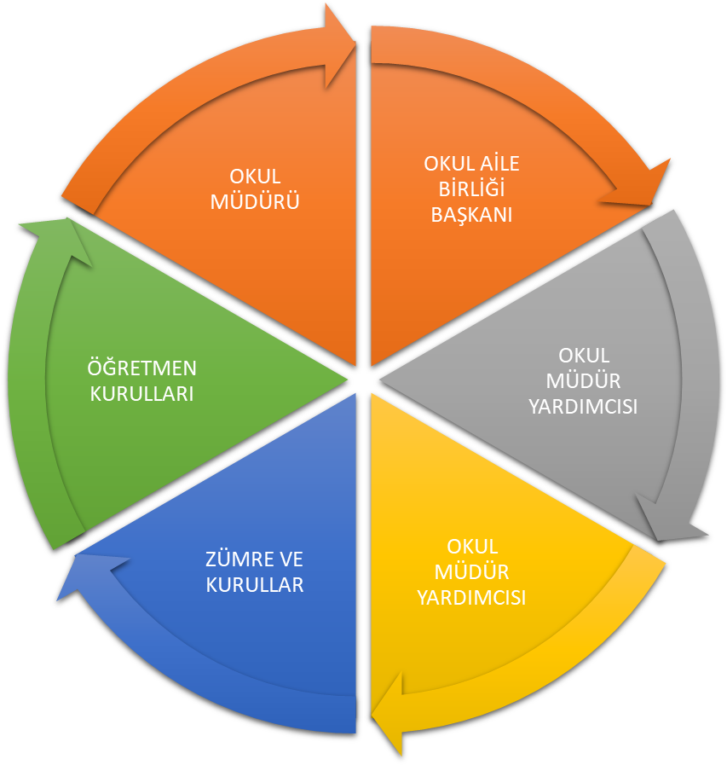

Paydaş anketlerine ilişkin ortaya çıkan temel sonuçlara altta yer verilmiştir * :

Öğrenci Anketi Sonuçları:
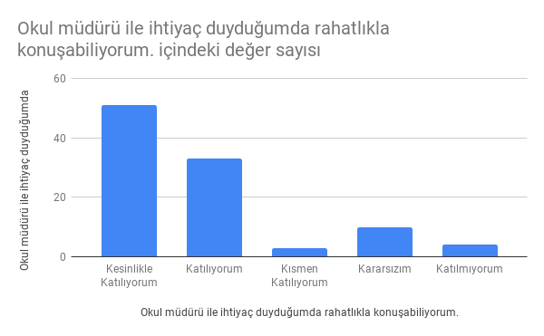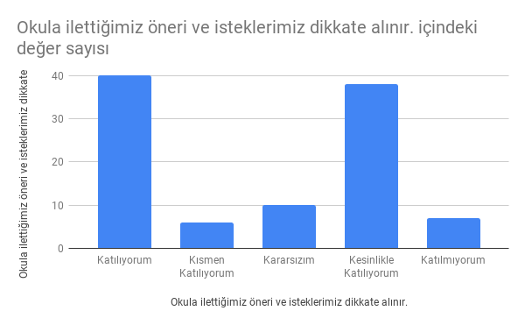
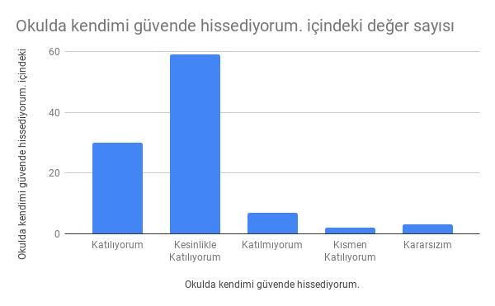
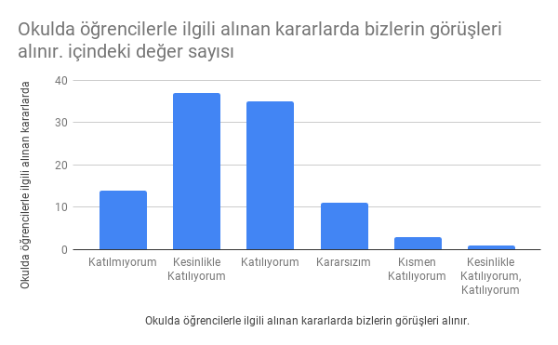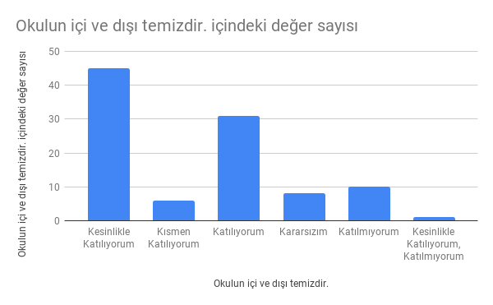
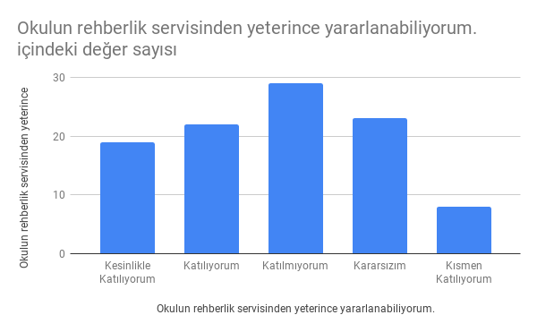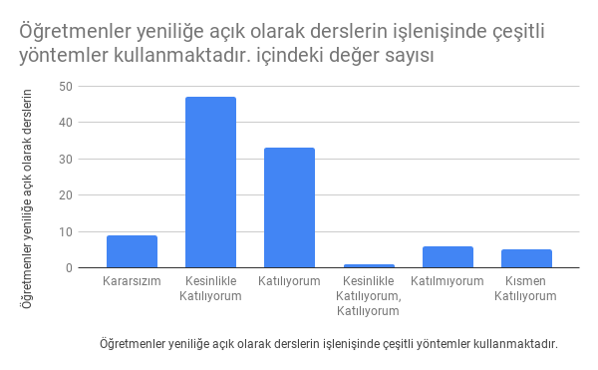

Öğretmen Anketi Sonuçları:,
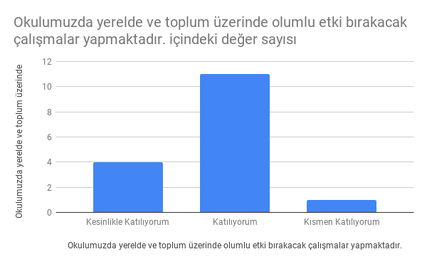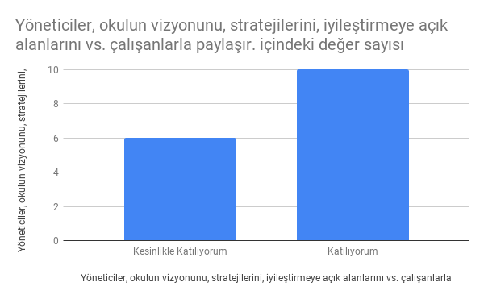
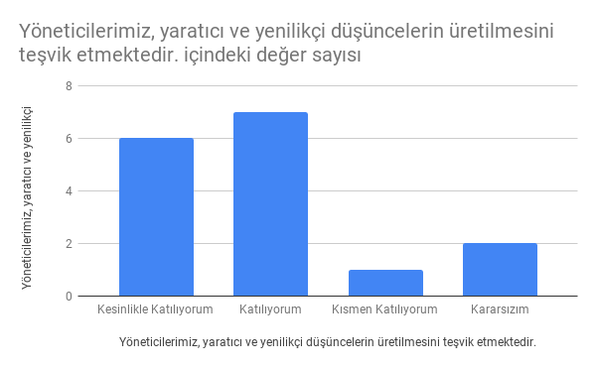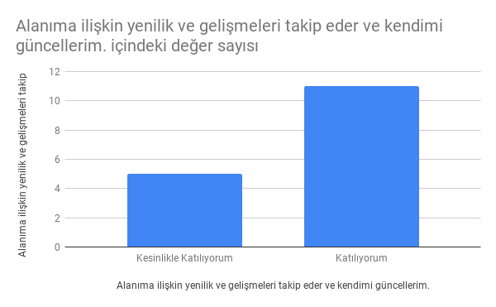
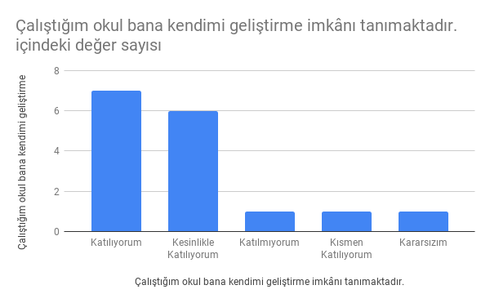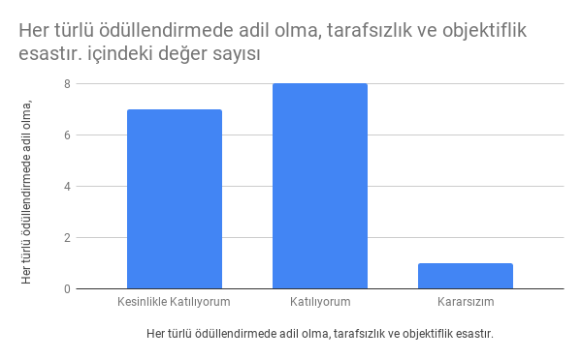
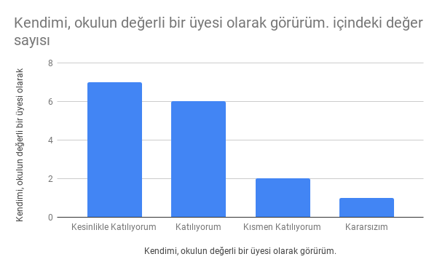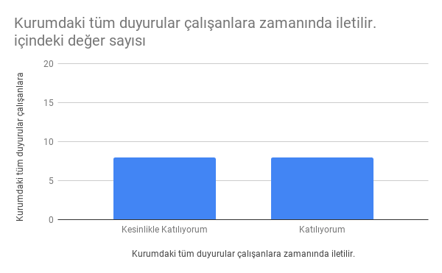

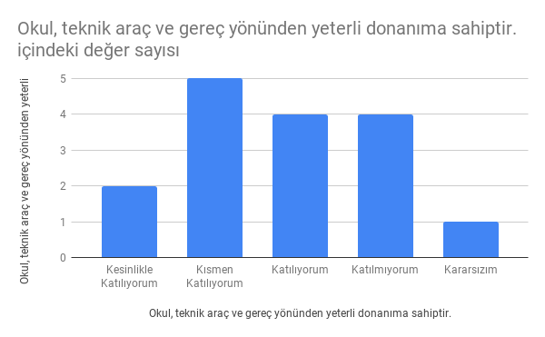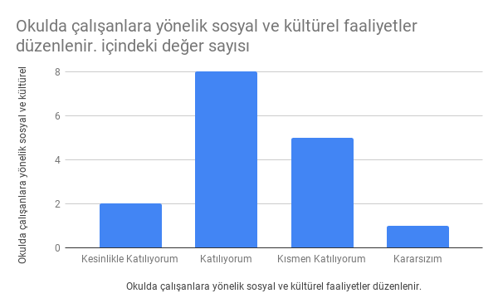
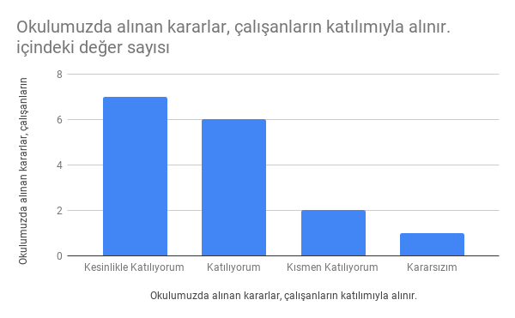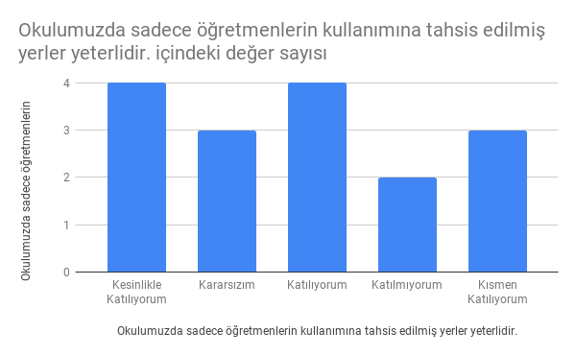

Veli Anketi Sonuçları:
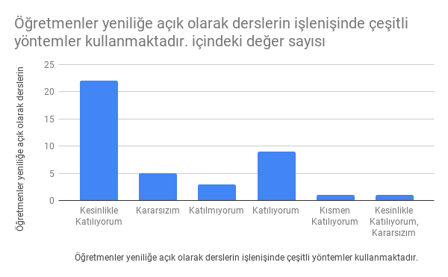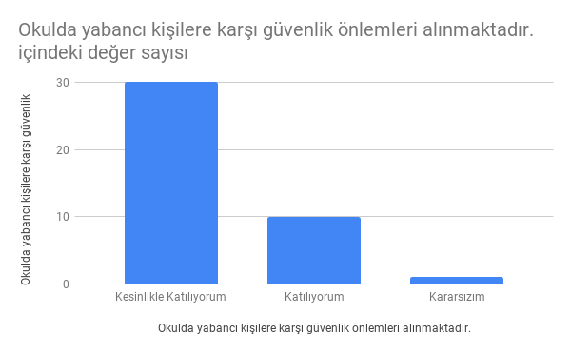
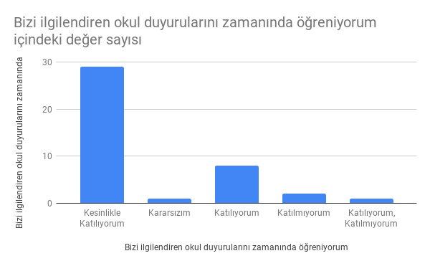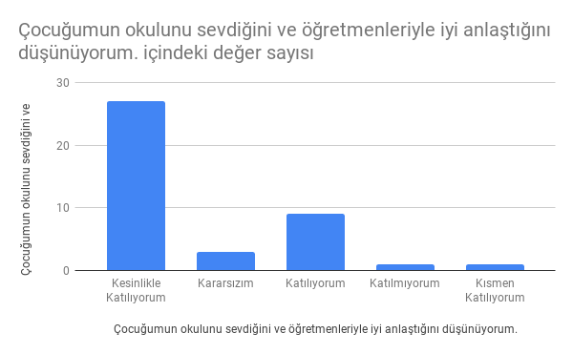
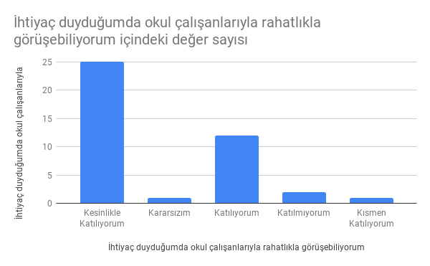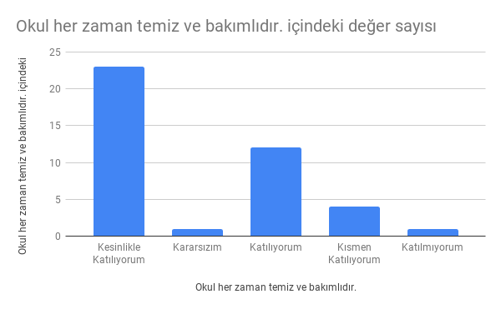

GZFT (Güçlü, Zayıf, Fırsat, Tehdit) Analizi *
Okulumuzun temel istatistiklerinde verilen okul künyesi, çalışan bilgileri, bina bilgileri, teknolojik kaynak bilgileri ve gelir gider bilgileri ile paydaş anketleri sonucunda ortaya çıkan sorun ve gelişime açık alanlar iç ve dış faktör olarak değerlendirilerek GZFT tablosunda belirtilmiştir. Dolayısıyla olguyu belirten istatistikler ile algıyı ölçen anketlerden çıkan sonuçlar tek bir analizde birleştirilmiştir.
Kurumun güçlü ve zayıf yönleri donanım, malzeme, çalışan, iş yapma becerisi, kurumsal iletişim gibi çok çeşitli alanlarda kendisinden kaynaklı olan güçlülükleri ve zayıflıkları ifade etmektedir ve ayrımda temel olarak okul müdürü/müdürlüğü kapsamından bakılarak iç faktör ve dış faktör ayrımı yapılmıştır.

İçsel Faktörler

Güçlü Yönler
Öğrenciler | Etkin teknoloji kullanımına açık olması
Çalışanlar | Değişim ve gelişime açık bir akademik kadroya sahip olması,  Kadromuzun genç,dinamik ve yeniliklere açık olması
Veliler | Okul-Aile birliğinin koordineli ve etkin çalışması
Bina ve Yerleşke | Eğitim bölgemizde tek Anadolu Lisesi olmamız,  Okulumuzun iç ve dış tadilattan geçmiş olsun.
Donanım | Donanım ile ilgili istekler düzenli olarak yapılmaktadır.
Bütçe | Ödenekler ihtiyaç talepleri doğrultusunda gelmektedir
Yönetim Süreçleri | Yönetimin toplam kalite anlayışına sahip olması
İletişim Süreçleri | Çalışan, veli ve öğrenci ile iletişim sürekli ve açıktır.
vb | Özel sektör, sivil toplum kuruluşları, belediyelerle güçlü bir işbirliği geleneğine sahip olması

Örnek:
Öğrenciler | 1.Öğrenci sayısının sınıflarda dengeli dağılımı  2.Engeli olan öğrencilere yönelik hazırlanan (Unicef&Meb) kapsayıcı erken çocukluk eğitimi projesi pilot okulu olmamız
Çalışanlar | 1. Güçlü ve deneyimli öğretmen kadrosu  2. Çalışanlarımızın uyumlu ve iş birliği içinde çalışma ve kurum kültürüne sahip olması  3. Öğretmen yönetici iş birliğinin güçlü olması
Veliler | 1.Okul Aile İşbirliğine önem veren velilerimizin olması  2.Veli iletişiminin güçlü olması  3.Okul Aile Birliğinin aktif çalışması
Bina ve Yerleşke | 1. Konum olarak merkezi bir yerleşim yerinde olması  2. Okul fiziki yapısının iyi durumda olması  3. Sınıflardaki öğrenme merkezlerinin okul öncesi eğitim programına göre oluşturulmuş olması  4. Okula ulaşımın kolay olması  5.Okula yakın bir hastanenin bulunması  6.Okul bahçesinin dış mekan etkinlikleri için uygun olması
Donanım | 1.ADSL bağlantısının olması  2.Güvenlik kameralarının olması  3.Her sınıfta bilgisayar ve projeksiyon makinesi olması
Bütçe | 1.Okul bütçesinin var olması ve bütçenin veli katkılarıyla oluşması
Yönetim Süreçleri | 1. Yönetim kadrosunun kadrolu yöneticilerden oluşması  2. Şeffaf, paylaşımcı, değişime açık bir yönetim anlayışının bulunması  3.Komisyonların etkin çalışması  4.Yeniliklerin okul yönetimi ve öğretmenler tarafından takip edilerek uygulanması
İletişim Süreçleri | 1. Dış paydaşlara yakın bir konumda bulunması  2. Okulun diğer okul ve kurumlarla işbirliği içinde olması  3.Okul yönetici ve öğretmenlerinin ihtiyaç duyduğunda İlçe Milli Eğitim Müdürlüğü yöneticilerine ulaşabilmesi  4.Okul Aile Birliğinin iş birliğine açık olması  5.STK ve yerel yönetimlerle işbirliği içinde olunması  6. Üniversite ile işbirliğinde olunması
Diğer | 1. Rehberlik normunun yeniden verilmesiyle rehberlik servisinin aktif çalışmaya başlaması  2. Temizlik ve hijyene dikkat edilmesi  3.Çeşitli proje ve uygulamalar kapsamında okulun pilot okul olarak seçilmesi  4. Okulumuzun güçlü bir bilgi birikimine ve deneyime sahip olması  5.Öğretmenlik deneyimi ve beceri eğitimi için öğretmen adayı öğrencilerinin okulumuzda eğitim alıyor olması  6.Beyaz Bayrak, Beslenme Dostu Okul ve Eko Okul olmamız  7.Bağımsız bir anaokulu olmamız yeterli personel çalışması ve ihtiyaçların giderilebilmesi

Zayıf Yönler
Öğrenciler | Öğrencilerin akademik başarılarının düşük ve hedefsiz olmaları.
Çalışanlar | Öğretmen sirkülasyonunun fazla olması.  Okulda kadrolu yardımcı personelin olmaması.
Veliler | Velilerin ekonomik ve eğitim düzeyi bakımında düşük olması
Bina ve Yerleşke | Okul binasının eski ve dersliklerin standart olmaması.  Okul binasının ilçe merkezinde olması.
Donanım
Bütçe | Temizlik, Kırtasiye ve Yakacak ihtiyaçlarında genel bütçe ödeneklerinin yetersiz olması.  Velilerin desteğinin az olması
Yönetim Süreçleri | İdare personel sayısının yetersiz olmasından dolayı yönetimde sıkıntılar yaşanabilmektedir.
İletişim Süreçleri | Öğretmenlerin ilk atama yeri olmasından dolayı öğretmenlerin iletişimden çekinmesi.  Her öğrenciye veli ev ziyareti yapılamaması.

Dışsal Faktörler
Fırsatlar
Politik | Liseye geçiş sisteminde yapılan düzenlemeler.
Ekonomik | Okul Aile Birliği çalışmaları
Sosyolojik | Velilerin farklı etnik kökenden ailelerin olması
Teknolojik | Okulumuzda akıllı tahtaların olması.  Fiber altyapının olması.
Mevzuat-Yasal | Mevzuatın ihtiyaçlara göre güncellenmesi.
Ekolojik | Okulun merkezde olması.

Tehditler
Politik | MEB’in izlediği vizyoner çizginin sıklıkla değişmesi
Ekonomik | Velinin tüm sorumluluğu okula bırakması, bütçeye destek vermek istememesi.
Sosyolojik | Öğrencilerin okul sonrası takip edilmemesi
Teknolojik | Bilişim araçlarının yaratmış olduğu tehditler
Mevzuat-Yasal | Mevzuattaki açıkların yönetim süreçlerini olumsuz etkilemesi.
Ekolojik | İlçemizin il merkezine en uzak ilçe olması.

Gelişim ve Sorun Alanları
Gelişim ve sorun alanları analizi ile GZFT analizi sonucunda ortaya çıkan sonuçların planın geleceğe yönelim bölümü ile ilişkilendirilmesi ve buradan hareketle hedef, gösterge ve eylemlerin belirlenmesi sağlanmaktadır.
Gelişim ve sorun alanları ayrımında eğitim ve öğretim faaliyetlerine ilişkin üç temel tema olan Eğitime Erişim, Eğitimde Kalite ve kurumsal Kapasite kullanılmıştır. Eğitime erişim, öğrencinin eğitim faaliyetine erişmesi ve tamamlamasına ilişkin süreçleri; Eğitimde kalite, öğrencinin akademik başarısı, sosyal ve bilişsel gelişimi ve istihdamı da dâhil olmak üzere eğitim ve öğretim sürecinin hayata hazırlama evresini; Kurumsal kapasite ise kurumsal yapı, kurum kültürü, donanım, bina gibi eğitim ve öğretim sürecine destek mahiyetinde olan kapasiteyi belirtmektedir.

Eğitime Erişim | Eğitimde Kalite | Kurumsal Kapasite
Okullaşma Oranı | Akademik Başarı | Kurumsal İletişim
Okula Devam/ Devamsızlık | Sosyal, Kültürel ve Fiziksel Gelişim | Kurumsal Yönetim
Okula Uyum, Oryantasyon | Sınıf Tekrarı | Bina ve Yerleşke
Özel Eğitime İhtiyaç Duyan Bireyler | İstihdam Edilebilirlik ve Yönlendirme | Donanım
Yabancı Öğrenciler | Öğretim Yöntemleri | Temizlik, Hijyen
Hayatboyu Öğrenme | Ders araç gereçleri | İş Güvenliği, Okul Güvenliği
 |  | Taşıma ve servis

Gelişim ve sorun alanlarına ilişkin GZFT analizinden yola çıkılarak saptamalar yapılırken yukarıdaki tabloda yer alan ayrımda belirtilen temel sorun alanlarına dikkat edilmesi gerekmektedir.

Gelişim ve Sorun Alanlarımız
1.TEMA: EĞİTİM VE ÖĞRETİME ERİŞİM
1 | Kayıt bölgesindeki çocukların kayıt durumu
2 | Devam devamsızlık
3 | Özel eğitime ihtiyaç duyan bireylerin uygun eğitime erişimi
4 | Yabancı uyruklu öğrencilerin eğitimi
5 | Sınıf tekrarı ve eğitim öğretim süreçlerini tamamlama
6 | Oryantasyon çalışmalarının çeşitlendirilmesi

2.TEMA: EĞİTİM VE ÖĞRETİMDE KALİTE
1 | Öğrencilerin akademik başarı düzeylerinin geliştirilmesi
2 | Öğrencilerin bireysel gelişimlerine yönelik faaliyetlerin arttırılması
3 | Eğitim-öğretim sürecinde sanatsal, sportif ve kültürel faaliyet türlerinin çoğaltılması
4 | Kurumsal aidiyet duygusunun geliştirilmesi
5 | Eğitimde bilgi ve iletişim teknolojilerinin kullanımı
6 | Destekleme ve yetişme kursları
7 | Öğretmenlere yönelik hizmet içi eğitimler
8 | Eğitimi destekleyecek ve geliştirecek projeler geliştirme

3.TEMA: KURUMSAL KAPASİTE
1 | İnsan kaynaklarının genel ve mesleki yetkinliklerinin hizmet içi eğitim yoluyla geliştirilmesi
2 | Demokratik yönetim anlayışının geliştirilmesi
3 | Okulun fiziki ve mali kaynaklarının gelişiminin sağlanması
4 | İç ve dış paydaşlar arasında istenilen iletişimin azami ölçüde sağlanması
5 | Projelerin etkililiği ve proje çıktıların sürdürülebilirliğinin sağlanması
6 | İş güvenliği ve sivil savunma bilincinin oluşturulması
7 | Kültürel, sosyal ve sportif alanlar

BÖLÜM III: MİSYON, VİZYON VE TEMEL DEĞERLER
Okul Müdürlüğümüzün Misyon, vizyon, temel ilke ve değerlerinin oluşturulması kapsamında öğretmenlerimiz, öğrencilerimiz, velilerimiz, çalışanlarımız ve diğer paydaşlarımızdan alınan görüşler, sonucunda stratejik plan hazırlama ekibi tarafından oluşturulan Misyon, Vizyon, Temel Değerler; Okulumuz üst kurulana sunulmuş ve üst kurul tarafından onaylanmıştır.

MİSYONUMUZ
Eğitim öğretim sürecini öğrencilerimizin ilgi, beceri, ihtiyaç ve önerilerine göre biçimlendirerek; cumhuriyetin değerlerini benimsemiş, kendini özgürce ifade edebilen, okuldaki karar süreçlerinde sorumluluk alan, akademik kültürel ve sportif alanlarda başarı sağlayan gençler yetiştirmektir

VİZYONUMUZ
Eğitim sürecinde bulunan tüm personelimizin, öğrencilerimizin ve velilerimizin katılımıyla akademik, kültürel ve sportif alanlarda sağladığımız başarılarla Kırklareli ilinde Çağdaş Türkiye Cumhuriyeti’nin eğitim kalesi olmak.

TEMEL DEĞERLERİMİZ
- Karşılıklı Güven, Dürüstlük,

- Sabırlı, Hoşgörülü ve Kararlı olmak,

- Evrensel Boyutta Düşünme Gücünü İlke alarak, Araştırmacı ve Girişimci olmak,

- Eğitimde Süreklilik Anlayışı,

- Adaletli Performans Değerlendirme,

- Bireysel Farkları Dikkate Almak,

- Mükemmeli Aramak,

- Toplum Yararını Gözetmek

- Kendisiyle ve çevresi ile barışık olmak

- Öğrenmeyi öğretmek

- Yetkinlik, üretkenlik ve girişimcilik ruhuna sahip olmak

- Demokrasiye sahip çıkmak

BÖLÜM IV: AMAÇ, HEDEF VE EYLEMLER
TEMA Eğitim ve öğretime erişim okullaşma ve okul terki, devam ve devamsızlık, okula uyum ve oryantasyon, özel eğitime ihtiyaç duyan bireylerin eğitime erişimi, yabancı öğrencilerin eğitime erişimi ve hayatboyu öğrenme kapsamında yürütülen faaliyetlerin ele alındığı temadır.

I: EĞİTİM VE ÖĞRETİME ERİŞİM

Stratejik Amaç 1: Kayıt bölgemizde yer alan bütün lise kademesindeki öğrencilerin okullaşma oranlarını artıran, uyum ve devamsızlık sorunlarını gideren, onlara katılım ve tamamlama imkânı sunan etkin bir eğitim ve öğretime erişim süreci hâkim kılınacaktır.
Stratejik Hedef 1.1: Kayıt bölgemizde yer alan lise kademesindeki öğrencilerin okullaşma oranları artırılacak, uyum, devamsızlık, katılım ve tamamlama sorunları giderilecektir.

Performans Göstergeleri
No | PERFORMANS GÖSTERGESİ |  | Mevcut |  | HEDEF
No |  |  | 2023 | 2024 |  | 2025 | 2026 | 2027 | 2028
PG.1.1.1 | Okullaşma oranı | PG.1.1.1.1. Kayıt bölgesindeki öğrencilerden okula kayıt yaptıranların oranı | 43 | 50 |  | 53 | 56 | 60 | 65
PG.1.1.1 | Okullaşma oranı | PG.1.1.1.1. 14-17 yaş kayıt bölgesi kız çocuklarının okullaşma oranı | 100 | 100 |  | 100 | 100 | 100 | 100
PG.1.1.1 | Okullaşma oranı | PG.1.1.1.1. 14-17 yaş kayıt bölgesi okullaşma oranı | 20 | 17 |  | 14 | 12 | 10 | 9
PG.1.1.2 | Okula yeni başlayan öğrencilerden uyum eğitimine katılanların oranı (%) |  | 100 | 100 |  | 100 | 100 | 100 | 100
*PG.1.1.3 | Bir eğitim ve öğretim döneminde 20 gün ve üzeri devamsızlık yapan öğrenci oranı | PG.1.1.3.1. 9. Sınıf | 2 |  | 2 | 0 | 0 | 0 | 0
*PG.1.1.3 |  | PG.1.1.3.2. 10. Sınıf | 3 |  | 2 | 0 | 0 | 0 | 0
*PG.1.1.3 |  | PG.1.1.3.3. 11. Sınıf | 2 |  | 1 | 0 | 0 | 0 | 0
*PG.1.1.3 |  | PG.1.1.3.4. 12. Sınıf | 1 |  | 0 | 0 | 0 | 0 | 0
*PG.1.1.3 |  | PG.1.1.3.5. Toplam (Genel) | 8 |  | 5 | 0 | 0 | 0 | 0
*PG.1.1.3 |  | PG.1.1.3.6. Yabancı öğrenci oranı | 0 |  | 0 | 0 | 0 | 0 | 0
PG.1.1.4. | Okulun özel eğitime ihtiyaç duyan bireylerin kullanımına uygunluğu (0-1) |  | 1 | 1 |  | 1 | 1 | 1 | 1
PG.1.1.5. | Ders dışı faaliyetlere katılım oranı | PG.1.1.5.1. Öğrencilerin hayatboyu öğrenme kapsamında açılan kurslara katılım oranı | 50 | 50 |  | 70 | 75 | 80 | 90
PG.1.1.5. | Ders dışı faaliyetlere katılım oranı | PG.1.1.5.2. Öğrencilerin hayatboyu öğrenme kapsamında açılan kurslar tamamlama oranı | 50 | 60 |  | 80 | 90 | 95 | 95
PG.1.1.5. | Ders dışı faaliyetlere katılım oranı | PG.1.1.5.3. Okul kayıt bölgesinde okul ve mahalle spor kulüplerinden yararlanan öğrenci oranı | 50 | 60 |  | 70 | 80 | 90 | 95
*Din eğitimi, genel ortaöğretim ve özel ortaöğretim özne cümlesini kendi okul türüne göre düzenleyeceklerdir. Örneğin; “Din öğretiminde 20 gün ve üzeri devamsız öğrenci oranı”.
Eylemler*
No | Eylem İfadesi | Eylem Sorumlusu | Eylem Tarihi
1.1.1. | Kayıt bölgesinde yer alan öğrencilerin tespiti çalışması yapılacaktır. | Okul müdürü tarafından belirlenir. | Okul tarafından bir ve ikinci dönem bir defa belirlenir
1.1.2 | Devamsızlık yapan öğrencilerin tespiti ve erken uyarı sistemi için çalışmalar yapılacaktır. | Okul müdürü tarafından belirlenir. | Okul tarafından bir ve ikinci dönem bir defa belirlenir
1.1.3 | Devamsızlık yapan öğrencilerin velileri ile özel toplantı ve görüşmeler yapılacaktır. | Okul müdürü tarafından belirlenir. | Okul tarafından bir ve ikinci dönem bir defa belirlenir
1.1.4 | Okulun özel eğitime ihtiyaç duyan bireylerin kullanımının kolaylaştırılması için rampa, asansör vb. eksiklikleri tamamlanacaktır. | Okul müdürü tarafından belirlenir. | Okul tarafından bir ve ikinci dönem bir defa belirlenir
1.1.5 | Öğrencilere Halk Eğitim Kurumlarıyla işbirliği içerisinde kursların tanıtılması ve teşvik edilmesi sağlanacaktır. | Okul müdürü tarafından belirlenir. | Okul tarafından bir ve ikinci dönem bir defa belirlenir
1.1.6 | 9. sınıf öğrencileri için öğrenci ve veli uyum program çalışmaları yapılacaktır. | Okul müdür ve öğretmenleri tarafından belirlenir. | Okul tarafından bir ve ikinci dönem bir defa belirlenir
1.1.7 | Okul paydaşları ile işbirliğine gidilerek devamsızlık yapan öğrencilerin kültür, sanat ve spor faaliyetlerine yönlendirilmesi teşvik edilecektir. | Okul tarafından belirlenir. | Okul tarafından bir ve ikinci dönem bir defa belirlenir
1.1.8 | Ortaöğretime geçiş sınavlarında başarılı olan bölgedeki öğrencilerin okulumuzu tercih etmelerini sağlamak amacıyla okul tanıtıcı programlar düzenlenecektir. | Okul tarafından belirlenir. | Okul tarafından bir ve ikinci dönem bir defa belirlenir
1.1.9 | Özel yetenekli öğrenciler için açılan destek sınıfının verimliliğinin artırılması için gerekli tedbirler alınacaktır. | Okul tarafından belirlenir. | Okul tarafından belirlenir.

TEMA II: EĞİTİM VE ÖĞRETİMDE KALİTENİN ARTIRILMASI
Stratejik Amaç 2: Öğrencilerimizin gelişen dünyaya uyum sağlayacak şekilde donanımlı bireyler olabilmesi için eğitim ve öğretimde kalite artırılacaktır.
Stratejik Hedef 2.1: Öğrenme kazanımlarını takip eden ve başta veli, okul ve çocuğun yakın çevresi olmak üzere tüm paydaşları sürece dâhil eden bir yönetim anlayışı ile öğrencilerimizin akademik başarıları artırılacaktır.
Performans Göstergeleri
No | PERFORMANS  GÖSTERGESİ |  | Mevcut | HEDEF
No |  |  | 2023 | 2024 | 2025 | 2026 | 2027 | 2028
PG.2.1.1 | Yılsonu başarı puanı ortalamaları | PG.2.1.1.1. Hazırlık sınıfı yılsonu başarı ortalamaları  (Tüm dersler)-Varsa | X | X | X | X | X | X
PG.2.1.1 | Yılsonu başarı puanı ortalamaları | PG.2.1.1.2. 9.sınıf yılsonu başarı puanı ortalamaları (Tüm dersler) | 56 | 60 | 70 | 75 | 80 | 85
PG.2.1.1 | Yılsonu başarı puanı ortalamaları | PG.2.1.1.3. 10. sınıf yılsonu başarı puanı ortalamaları (Tüm dersler) | 60 | 65 | 70 | 75 | 80 | 85
PG.2.1.1 | Yılsonu başarı puanı ortalamaları | PG.2.1.1.4. 11. sınıf yılsonu başarı puanı ortalamaları (Tüm dersler | 65 | 65 | 70 | 70 | 75 | 75
PG.2.1.1 | Yılsonu başarı puanı ortalamaları | PG.2.1.1.5. 12. sınıf yılsonu başarı puanı ortalamaları (Tüm dersler) | 65 | 65 | 70 | 70 | 75 | 75
PG.2.1.2 | DYK ile ilgili göstergeler | PG.2.1.2.1. Açılan destekleyici eğitim kurs(DYK) sayısı (Ders Sayısı) | 10 | 10 | 10 | 10 | 10 | 10
PG.2.1.2 | DYK ile ilgili göstergeler | PG.2.1.2.2. Açılan destekleme yetiştirme kurslarına katılan (DYK) öğrenci oranı | 50 | 60 | 70 | 80 | 90 | 90
PG.2.1.3 | Ödül/ceza göstergeleri | PG.2.1.3.1. Teşekkür-Takdir alan öğrenci oranı (yılsonu) | 20 | 20 | 20 | 30 | 40 | 40
PG.2.1.3 | Ödül/ceza göstergeleri | PG.2.1.3.2. Disiplin cezası alan öğrenci oranı | 5 | 0 | 0 | 0 | 0 | 0
PG.2.1.4 | Okulun merkezi sınav net ortalaması  (TYT) | PG.2.1.4.1. Matematik | 6 | 6 | 7 | 10 | 10 | 20
PG.2.1.4 | Okulun merkezi sınav net ortalaması  (TYT) | PG.2.1.4.2. Türkçe | 10 | 15 | 20 | 25 | 25 | 25
PG.2.1.4 | Okulun merkezi sınav net ortalaması  (TYT) | PG.2.1.4.3. Sosyal | 5 | 5 | 10 | 10 | 20 | 20
PG.2.1.4 | Okulun merkezi sınav net ortalaması  (TYT) | PG.2.1.4.4. Fen | 5 | 5 | 10 | 10 | 10 | 10
PG.2.1.5 | Okulun üst öğrenime giriş sınavı net ortalaması  (AYT) | PG.2.1.5.1. Matematik | 5 | 10 | 10 | 10 | 10 | 10
PG.2.1.5 | Okulun üst öğrenime giriş sınavı net ortalaması  (AYT) | PG.2.1.5.2. Türkçe | 17 | 25 | 25 | 25 | 25 | 25
PG.2.1.5 | Okulun üst öğrenime giriş sınavı net ortalaması  (AYT) | PG.2.1.5.3. Fizik | 2 | 2 | 2 | 2 | 2 | 2
PG.2.1.5 | Okulun üst öğrenime giriş sınavı net ortalaması  (AYT) | PG.2.1.5.4. Kimya | 2 | 2 | 2 | 2 | 2 | 2
PG.2.1.5 | Okulun üst öğrenime giriş sınavı net ortalaması  (AYT) | PG.2.1.5.5. Biyoloji | 2 | 2 | 2 | 2 | 2 | 2
PG.2.1.5 | Okulun üst öğrenime giriş sınavı net ortalaması  (AYT) | PG.2.1.5.6. Coğrafya | 3 | 5 | 5 | 5 | 5 | 5
PG.2.1.5 | Okulun üst öğrenime giriş sınavı net ortalaması  (AYT) | PG.2.1.5.7. Tarih | 7 | 7 | 7 | 7 | 7 | 7
PG.2.1.5 | Okulun üst öğrenime giriş sınavı net ortalaması  (AYT) | PG.2.1.5.8. Felsefe grubu | 3 | 4 | 4 | 4 | 4 | 4
PG.2.1.5 | Okulun üst öğrenime giriş sınavı net ortalaması  (AYT) | PG.2.1.5.9. Din Kültürü | 4 | 4 | 4 | 4 | 4 | 4

Eylemler
No | Eylem İfadesi | Eylem Sorumlusu | Eylem Tarihi
2.1.1. | Öğrencilerin ilgi ve ihtiyaçlarına göre ders materyallerinin geliştirilmesi ve kullanılması sağlanacaktır. | Okul öğretmenleri tarafından | Okul tarafından birinci dönem bir defa belirlenir.
2.1.2 | Yazılı soruları, öğrencilerin analiz ve sentez becerisini geliştirecek nitelikte olmasına yönelik zümre çalışmaları yapılacaktır. | Okul zümre öğretmenleri tarafından. | Okul tarafından bir ve ikinci dönem bir defa belirlenir.
2.1.3 | Öğretmenler kurulunda her branşta TYT-AYT net sayısı için yıllık sayısal hedefler konulacak, göstergeler izlenecek ve gelişim sağlanması için gerekli önlemler alınacaktır. | Okul öğretmenleri tarafından | Okul tarafından bir ve ikinci dönem bir defa belirlenir
2.1.4 | Öğretmenlerin meslekî gelişimlerinin sağlanmasına yönelik hizmet içi eğitim çalışmaları yapılacak ve ihtiyaç duyulduğunda işbirliğine gidilecektir.(Üniversite, STK, vb). | Okul öğretmenleri tarafından | Okul tarafından bir ve ikinci dönem bir defa belirlenir.
2.1.5 | Ders başarısı düşük olan öğrenciler sınıf rehber öğretmenleri tarafından izlenecek ve Rehberlik Servisi ile görüşmesi sağlanacaktır. | Okul öğretmenleri tarafından | Okul tarafından bir ve ikinci dönem bir defa belirlenir
2.1.6 | Öğrenci başarıları sınıf bazında izlenip değerlendirilecek, 3 ve daha fazla dersten başarısız olan öğrencilere ve velilerine yönelik görüşmeler gerçekleştirilecektir. | Okul öğretmenleri tarafından | Okul tarafından bir ve ikinci dönem bir defa belirlenir
2.1.7 | Okulda her sınıf düzeyinde ortak sınavlar yapılacaktır. | Okul öğretmenleri tarafından | Okul tarafından bir ve ikinci dönem bir defa belirlenir
2.1.8 | ÖDM’nin yaptığı sınavların sonuçlarının zümre düzeyinde değerlendirilmesi sağlanacaktır. | Okul öğretmenleri tarafından | Okul tarafından bir ve ikinci dönem bir defa belirlenir.
2.1.9 | Okul bünyesinde açılan DYK kurslarının etkililiği ölçülecek, ders başarıları ve üst öğrenime katkısı takip edilecek, aksayan yönlere ilişkin geliştirici çalışmalar yapılacaktır. | Okul müdürü tarafından belirlenir. | Okul tarafından bir ve ikinci dönem bir defa belirlenir.
2.1.10 | Sınav kaygısını azaltmaya yönelik RAM ile ortaklaşa çalışmalar gerçekleştirilecektir. | Okul rehberlik öğretmenleri tarafından belirlenir. | Okul tarafından bir ve ikinci dönem bir defa belirlenir.
*… | …
*Çoğaltılabilir/Çıkarılabilir
Stratejik Hedef 2.2: Öğrencilerimizin bilimsel, kültürel, sanatsal, sportif ve toplum hizmeti alanlarında etkinliklere katılımı artırılacak, yetenek ve becerileri geliştirilecektir.
Performans Göstergeleri
No | PERFORMANS GÖSTERGESİ |  | Mevcut | Hedef
No |  |  | 2023 | 2024 | 2025 | 2026 | 2027 | 2028
PG.2.2.1 | Okulun proje göstergeleri | PG.2.2.1.1. Okulda gerçekleştirilen projesi sayısı | 5 | 5 | 6 | 7 | 7 | 7
PG.2.2.1 | Okulun proje göstergeleri | PG.2.2.1.2. Yerel/Ulusal veya Uluslararası düzeyde ödül alan proje sayısı | 3 | 2 | 3 | 4 | 5 | 5
PG.2.2.1 | Okulun proje göstergeleri | PG.2.2.1.3. Uluslararası projelere katılan öğrenci sayısı | 0 | 0 | 3 | 3 | 3 | 3
PG.2.2.1 | Okulun proje göstergeleri | PG.2.2.1.4. Uluslararası projelere katılan öğretmen sayısı | 0 | 0 | 3 | 3 | 3 | 3
PG.2.2.2 | Rehberlik servisi etkililik göstergeleri | PG.2.2.2.1. Rehberlik ve Psikolojik Danışma servisine başvuran öğrenci oranı | 20 | 10 | 15 | 20 | 25 | 30
PG.2.2.2 | Rehberlik servisi etkililik göstergeleri | PG.2.2.2.2. Rehberlik ve Psikolojik Danışma servisine başvuran öğretmen oranı | 70 | 80 | 80 | 90 | 95 | 100
PG.2.2.2 | Rehberlik servisi etkililik göstergeleri | PG.2.2.2.3. Meslek tanıtımına-üst öğrenime tanıtımına yönelik gerçekleştirilen etkinlik sayısı (Üniversite gezileri, seminer, toplantı vs gibi) | 2 | 2 | 3 | 4 | 5 | 5
PG.2.2.2 | Rehberlik servisi etkililik göstergeleri | PG.2.2.2.4. Meslek tanıtımına-üst öğrenim tanıtımına yönelik gerçekleştirilen etkinliğe (Üniversite gezileri, seminer, toplantı vs gibi) katılan öğrenci oranı | 70 | 80 | 85 | 90 | 95 | 100
PG.2.2.2 | Rehberlik servisi etkililik göstergeleri | PG.2.2.2.5. Rehberlik ve Psikolojik Danışma Servisinin düzenlediği gezi, konferans, panel ve seminer sayısı | 3 | 3 | 4 | 5 | 5 | 5
PG.2.2.2 | Rehberlik servisi etkililik göstergeleri | PG.2.2.2.6. Rehberlik ve Psikolojik Danışma Servisinin düzenlediği gezi, konferans, panel ve seminere katılan öğrenci oranı | 50 | 60 | 60 | 70 | 75 | 80
PG.2.2.3 | Okul veli işbirliği toplantı göstergeleri | PG.2.2.3.1. Sınıf Veli-Okul Aile Birliği, toplantı sayısı | 2 | 2 | 3 | 3 | 4 | 4
PG.2.2.3 | Okul veli işbirliği toplantı göstergeleri | PG.2.2.3.2. Sınıf Veli-Okul Aile Birliği, toplantılarına katılan veli oranı | 40 | 45 | 50 | 50 | 50 | 60

No | PERFORMANS GÖSTERGESİ |  | Mevcut | Hedef
No |  |  | 2023 | 2024 | 2025 | 2026 | 2027 | 2028
PG.2.2.4 | Sanatsal, bilimsel, kültürel ve sportif alanlarda en az bir faaliyete katılım | PG.2.2.4.1. Bilimsel faaliyete katılan öğrenci oranı | 40 | 40 | 50 | 60 | 70 | 70
PG.2.2.4 |  | PG.2.2.4.2. Kültürel faaliyete katılan öğrenci oranı | 40 | 40 | 55 | 60 | 70 | 80
PG.2.2.4 |  | PG.2.2.4.3. Sanatsal faaliyete katılan öğrenci oranı | 60 | 50 | 60 | 70 | 70 | 80
PG.2.2.4 |  | PG.2.2.4.4. Sportif faaliyete katılan öğrenci oranı | 40 | 40 | 50 | 50 | 50 | 50
PG.2.2.4 |  | PG.2.2.4.5. Spor lisansı olan öğrenci oranı | 30 | 30 | 40 | 50 | 50 | 50
PG.2.2.5 | Okulun sosyal sorumluluk ile ilgili yaptığı çalışmalara ait göstergeleri | PG.2.2.5.1. Okulun etkinliğinde bulunduğu/katıldığı sosyal sorumluluk ve gönüllülük çalışma/proje sayısı | 3 | 2 | 3 | 4 | 5 | 6
PG.2.2.5 |  | PG.2.2.5.2. Sosyal sorumluluk ve gönüllülük çalışmalarına/projelerine katılan öğrenci oranı | 40 | 40 | 50 | 50 | 60 | 60
PG.2.2.6 | Kütüphaneden yararlanan öğrenci oranı |  | 60 | 60 | 70 | 70 | 80 | 90

Eylemler
No | Eylem İfadesi | Eylem Sorumlusu | Eylem Tarihi
2.2.1. | Meslek tanıtımları ve bilimsel çalışmalara katkı vermek amacıyla Üniversite işbirlikleri kurulacaktır | Okul öğretmenleri tarafından belirlenir. | Okul dönem içerisinde bir defa.
2.2.2 | Okulda proje sergileri gerçekleştirilecektir. | Okul öğretmenleri tarafından belirlenir | Okul ikinci dönem içerisinde
2.2.3 | İl/İlçe ve Ülke çapında proje yarışmalarına katılım özendirilecektir | Okul öğretmenleri tarafından belirlenir | Okul tarafından bir ve ikinci dönem bir defa belirlenir.
2.2.4 | Öğrenci ve öğretmenler için proje hazırlama eğitimleri almaları desteklenecektir. | Okul müdürü tarafından | Okul tarafından bir ve ikinci dönem bir defa belirlenir
2.2.5 | Rehberlik ve Psikolojik Danışma Servisi çalışmaları hakkında öğrenci ve veliler bilgilendirilecektir. | Okul müdürü tarafından | Okul tarafından bir ve ikinci dönem bir defa belirlenir.
2.2.6 | Rehberlik ve Psikolojik Danışmanlık çalışmaları ile ilgili konularda konferans, panel ve seminer düzenlenecektir. | Okul rehber öğretmeni tarafından | Okul tarafından bir ve ikinci dönem bir defa belirlenir
2.2.7 | Veli-öğrenci-öğretmen işbirliğini güçlendirmek için sınıf veli toplantıları düzenlenecektir | Sınıf öğretmeni tarafından | Okul tarafından bir ve ikinci dönem bir defa belirlenir
2.2.8 | Öğrencilerin okul dışı eğitim ortamlarından faydalanabilmeleri için Belediye, STK vb. kurum/ kuruluşlar ile iş birliği yapılacaktır. | Tüm öğretmenlerin işbirliğiyle | Okul tarafından bir ve ikinci dönem bir defa belirlenir.
2.2.9 | Öğrencilerin başarısını artırmak, bilimsel, sosyal, sportif ve kültürel faaliyetlerini gerçekleştirmeleri için ilgili paydaşlarla işbirliği çalışmaları yapılacaktır. | Tüm öğretmenlerin işbirliği ile | Okul tarafından bir ve ikinci dönem bir defa belirlenir.
2.2.10 | Yerel, ulusal ve uluslararası yapılan bilimsel etkinlik, sosyal, kültürel ve sportif faaliyetlere öğrencilerin katılımı sağlanacaktır. | Tüm öğretmenler tarafından | Okul tarafından bir ve ikinci dönem bir defa belirlenir.
2.2.11 | Çeşitli yarışma, organizasyon ve benzeri etkinliklerle okul hareketliliği ile öğrencilerin sosyal ve kültürel açıdan gelişimleri sağlanacaktır. | Tüm öğretmenler tarafından | Okul tarafından bir ve ikinci dönem bir defa belirlenir.
2.2.12 | Kütüphanenin kitap sayısı ve türü zenginleştirilecektir. | Tüm okul çalışan ve öğrencileri tarafından | Okul tarafından bir ve ikinci dönem bir defa belirlenir.
2.2.13 | Kitap okuma oranlarının artırılmasına yönelik etkinlikler düzenlenecek, en fazla kitap okuyan öğrenciler törenle ödüllendirilecektir. | Tüm öğretmenler tarafından | Okul tarafından bir ve ikinci dönem bir defa belirlenir.
*… | …

TEMA III: KURUMSAL KAPASİTE

Stratejik Amaç 3: Okulumuzun beşeri, mali, fiziki ve teknolojik unsurları ile yönetim ve organizasyonu, eğitim ve öğretimin niteliğini ve eğitime erişimi yükseltecek biçimde geliştirilecektir.

Stratejik Hedef 3.1: Okulumuz personelinin mesleki yeterlilikleri ile iş doyumu ve motivasyonları artırılacaktır.

Performans Göstergeleri
No | PERFORMANS GÖSTERGESİ | Mevcut |  | HEDEF
No | PERFORMANS GÖSTERGESİ | 2023 | 2024 |  | 2025 | 2026 | 2027 | 2028
PG.3.1.1 | Öğretmenlerin motivasyonunu artırmaya yönelik yapılan etkinlik sayısı | 5 | 5 |  | 10 | 10 | 10 | 10
PG.3.1.2 | Öğretmen başına düşen hizmetiçi saati(Eğitim Öğretim Yılı İçi)
PG.3.1.3 | Mesleki gelişim faaliyetlerine katılan personel oranı | 11 | 11 |  | 11 | 11 | 11 | 11
PG.3.1.4 | Lisansüstü eğitime sahip personel oranı | 3 | 3 |  | 3 | 3 | 3 | 3
PG.3.1.5 | Bilimsel ve sanatsal etkinliklere katılan personel oranı | 20 | 20 |  | 20 | 30 | 40 | 50
PG.3.1.6 | C düzeyi ve üzeri dil puanına sahip öğretmen oranı | 0 | 0 |  | 2 | 3 | 4 | 5
PG.3.1.7 | Uluslararası hareketlilik programlarına katılan personel oranı | 30 | 30 |  | 40 | 40 | 40 | 40
PG.3.1.8 | Öğretmen memnuniyet oranı | 90 | 50 |  | 60 | 70 | 80 | 90
PG.3.1.9 | Öğretmen başına düşen öğrenci sayısı | 23 | 23 |  | 23 | 23 | 23 | 23
PG.3.1.10 | Ödül alan personel oranı | 3 | 3 |  | 4 | 4 | 4 | 4
PG.3.1.11 | Öğretmenin EBA için ürettiği içerik sayısı | 5 | 2 |  | 3 | 3 | 4 | 4

Eylemler

No | Eylem İfadesi | Eylem Sorumlusu | Eylem Tarihi
3.1.1. | Okul personelin çalışma motivasyonunu ve iş tatminini artırmaya yönelik kültürel, sanatsal sosyal ve sportif etkinlikler düzenlenecektir. | Sınıf öğretmenleri tarafından belirlenir | Okul dönem içerisinde
3.1.2 | Okul personelinin yüksek lisans ve üstü eğitime yönlendirilmesi için teşvik sağlanacaktır. | Okul müdürü tarafından belirlenir. | Okul dönem içerisinde bir defa.
3.1.3 | Personelin mesleki gelişim faaliyetlerine katılımı desteklenecektir. | Okul müdürü tarafından belirlenir. | Okul dönem içerisinde bir defa.
3.1.4 | Öğretmenlerin dijital içerik geliştirmelerine yönelik eğitimler almaları sağlanacaktır. | Sınıf öğretmenleri tarafından belirlenir | Okul dönem içerisinde bir defa.
3.1.5 | Personelin proje eğitimi almaları sağlanacaktır. | Okul müdürü tarafından belirlenir. | Okul dönem içerisinde bir defa.
3.1.6 | Paydaşlarımıza yönelik yılda bir kez memnuniyet anketi düzenlenecektir. Sonuçları değerlendirilerek aksaklıklar için gerekli tedbirler alınacaktır. | Tüm öğretmenler tarafından | Okul dönem içerisinde bir defa.
Stratejik Hedef 3.2: Okulumuzun mali ve fiziksel altyapısı eğitim ve öğretim faaliyetlerinden beklenen sonuçların elde edilmesini temine edecek biçimde sürdürülebilirlik ve verimlilik esasına göre geliştirilecektir.
Performans göstergeleri
No | PERFORMANS GÖSTERGESİ | Mevcut |  | Hedef
No | PERFORMANS GÖSTERGESİ | 2023 | 2024 |  | 2025 | 2026 | 2027 | 2028
PG.3.2.1 | Öğrenci başına düşen sosyal, sanatsal, sportif ve kültürel faaliyet alanı (metrekare) | 1800 | 1800 |  | 1800 | 1800 | 1800 | 1800
PG.3.2.2 | Okul gelirlerinin, giderleri karşılama oranı | 100 | 100 |  | 100 | 100 | 100 | 100
PG.3.2.3* | Öğrenci başına düşen harcama miktarı | 200 | 250 |  | 300 | 300 | 300 | 300
PG.3.3.4 | Bakım ve onarım ihtiyaçlarının giderilme oranı | 80 | 80 |  | 90 | 90 | 90 | 90
PG.3.3.5 | Donatım ihtiyaçlarının giderilme oranı | 80 | 80 |  | 90 | 90 | 90 | 90
PG.3.3.6 | Tasarım Beceri Atölye sayısı | 0 | 0 |  | 0 | 0 | 0 | 0
PG.3.3.7 | Pansiyon doluluk oranı(Varsa)
*Okul aile birliği ve diğer kaynaklardan yapılan tüm harcamaların öğrenci sayısına bölümü
Eylemler
No | Eylem İfadesi | Eylem Sorumlusu | Eylem Tarihi
3.1.1. | Öğrenci başına düşen sosyal, sanatsal, sportif ve kültürel alanlar iyileştirilip artırılacak | Sınıf öğretmenleri | Bir dönem içerisinde
3.1.2 | Tasarım beceri atölyesi kurularak etkin kullanımı sağlanacak | Sınıf öğretmenleri | Bir dönem içerisinde
3.1.3 | Okul bakım onarım ihtiyaçları zamanında karşılanacak | Sınıf öğretmenleri | Bir dönem içerisinde
3.1.4 | Okul sağlığı ve güvenliği içir gerekli düzenlemeler yapılacak. | Sınıf öğretmenleri | Bir dönem içerisinde

Stratejik Hedef 3.3: Okulumuzun yönetsel süreçleri, etkin bir izleme ve değerlendirme sistemiyle desteklenen, katılımcı, şeffaf ve hesap verebilir biçimde geliştirilecektir.

Performans göstergeleri
No | PERFORMANS GÖSTERGESİ | Mevcut |  | Hedef
No | PERFORMANS GÖSTERGESİ | 2023 | 2024 |  | 2025 | 2026 | 2027 | 2028
PG.3.3.1 | Paydaşların karar alma süreçlerine katılımı için gerçekleştirilen faaliyet sayısı | 3 | 3 |  | 4 | 5 | 5 | 5
PG.3.3.2 | Okul internet sayfasının görüntülenme sayısı | 75 | 80 |  | 90 | 100 | 120 | 130
PG.3.3.3 | Veli toplantılarına katılım oranı | 40 | 50 |  | 60 | 70 | 80 | 90
PG.3.3.4 | İşbirliği yapılan STK, Üniversite ve diğer kurumsal paydaş sayısı | 10 | 115 |  | 20 | 20 | 30 | 30
Eylemler
No | Eylem İfadesi | Eylem Sorumlusu | Eylem Tarihi
3.1.1. | Karar alma süreçlerine paydaşların katılımı sağlanacaktır. | Okul müdürü tarafından belirlenir | Dönem içerisinde bir defa.
3.1.2 | Okul WEB sitesi güncelleme çalışmaları yapılacak. | Okul müdürü tarafından belirlenir. | Dönem içerisinde bir defa
3.1.3 | STK, Üniversite ve diğer kurumsal paydaşlarla işbirliği yapılacak. | Okul müdürü tarafından belirlenir. | Dönem içerisinde bir defa.

V. BÖLÜM: MALİYETLENDİRME

2019-2023 Stratejik Planı Faaliyet/Proje Maliyetlendirme Tablosu

Kaynak Tablosu | 2019 | 2020 | 2021 | 2022 | 2023 | Toplam
Genel Bütçe | 20.000 | 20.000 | 40.000 | 40.000 | 50.000 | 170.000
Valilikler ve Belediyelerin Katkısı | 0 | 10.000 | 10.000 | 10.000 | 10.000 | 40.000
Diğer (Okul Aile Birlikleri) | 2000 | 2000 | 2000 | 2000 | 2000 | 2000
TOPLAM | 22.000 | 32.000 | 52.000 | 52.000 | 62.000 | 212.000

VI. BÖLÜM: İZLEME VE DEĞERLENDİRME
Okulumuz Stratejik Planı izleme ve değerlendirme çalışmalarında 5 yıllık Stratejik Planın izlenmesi ve 1 yıllık gelişim planın izlenmesi olarak ikili bir ayrıma gidilecektir.
Stratejik planın izlenmesinde 6 aylık dönemlerde izleme yapılacak denetim birimleri, il ve ilçe millî eğitim müdürlüğü ve Bakanlık denetim ve kontrollerine hazır halde tutulacaktır.
Yıllık planın uygulanmasında yürütme ekipleri ve eylem sorumlularıyla aylık ilerleme toplantıları yapılacaktır. Toplantıda bir önceki ayda yapılanlar ve bir sonraki ayda yapılacaklar görüşülüp karara bağlanacaktır.

